Martes 22 de marzo de 2022.
Nombre.
Liderazgo.
SUMAS DE OCHO CIFRAS.
Para resolver sumas con números de ocho cifras, se puede usar el algoritmo convencional de la adición.
Primero se colocan los números cuidando que las cifras que tienen el mismo valor posicional estén alineadas en una sola columna.
Se extrajeron 34 829 023 kg de cobre de la mina La Fortuna y 62 934 013 kg de cobre de la mina La Encerrada. ¿Cuánto cobre se extrajo en total?
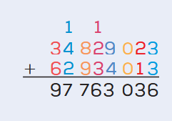

Resultado: Se extrajeron 97 763 036 kg de cobre.

